Tarptautinė emocinių ir elgesio problemų prevencijos programa „Zipio draugai“ 2021 – 2022 mokslo metais
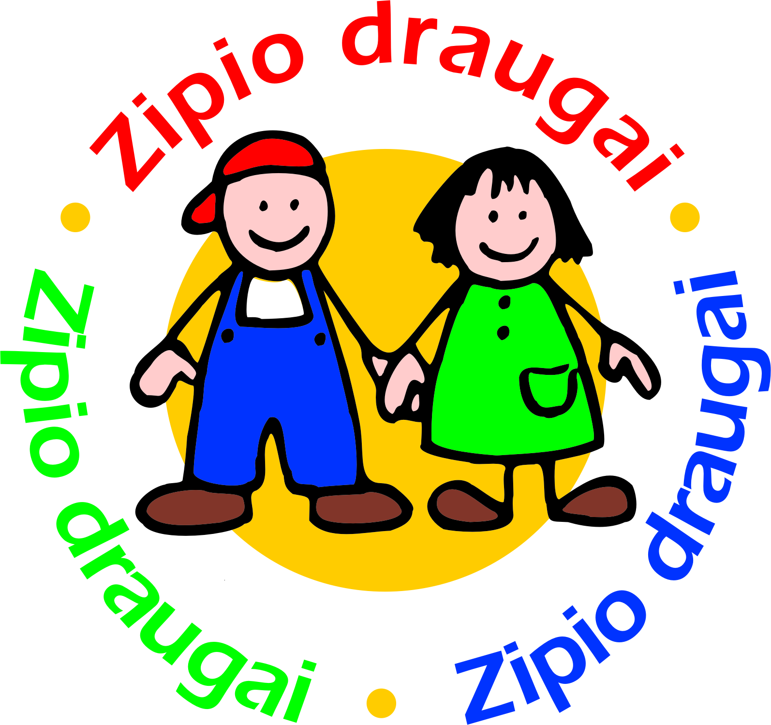

Vaikų emocinių ir elgesio problemų prevencijos programos „Zipio draugai“ tikslas – padėti 6-7 metų vaikams iš(si)ugdyti socialinius bei emocinių sunkumų įveikimo gebėjimus, siekiant geresnės vaikų psichikos sveikatos ir emocinės gerovės. Programa įgyvendinama visoje Lietuvoje lietuvių, lenkų ir rusų kalbomis.
Kas gali dalyvauti programoje? Programa skirta skirtingų gebėjimų vaikams – joje gali dalyvauti visi vaikai. Programa „Zipio draugai“ Lietuvoje vykdoma ikimokyklinio ir bendrojo ugdymo mokyklų priešmokyklinėse grupėse ir pirmosiose klasėse, globos namuose, vaikų dienos centruose ir prailgintos dienos grupėse nuo 2000 metų. Programa ugdymo įstaigoje gali būti įgyvendinama tik su jos vadovo pritarimu.
Kaip tapti programos „Zipio draugai” dalyviu? Ugdymo įstaiga, nusprendusi įsijungti į programą, iki gegužės 31 dienos turi pateikti užpildytą paraiškos formą elektroniniu paštu VšĮ „Vaiko labui“. Gavę Jūsų paraišką, Jums atsiųsime dvišalę programos vykdymo sutartį ir sąskaitą faktūrą elektroniniu paštu.
Programoje galės dalyvauti tos įstaigos, kurios iki 2021 m. birželio 30 d. bus:
- sumokėjusios mokestį už pedagogo(-ų) dalyvavimą programoje/kvalifikacijos tobulinimą;
- atsiuntusios „Vaiko labui“ pasirašytos sutarties elektroninį egzempliorių.
Mokesčiai nustatyti programos „Zipio draugai“ dalyviams 2021-2022 mokslo metais:
- 50 eurų- pedagogams, įgijusiems programos pedagogo kvalifikaciją ankstesniais metais;
- 80 eurų – pedagogams, kurie dalyvauja programoje pirmą kartą.
Pedagogai, kurie jau turi programos pedagogo kvalifikaciją, tačiau nori įgyti žinių, kaip taikyti programą „Zipio draugai“ dirbant su specialiųjų poreikių turinčiais vaikais įtraukiajame ugdyme, gali rinktis dalyvauti papildomuose mokymuose „Programa „Zipio draugai“ specialiųjų ugdymosi poreikių turintiems vaikams“.
Mokestis už šiuos mokymus – 20 eurų. (Pastaba: pasirinkus dalyvauti šiuose mokymuose, bendra mokesčio suma 70 €.)
Pedagogai, kurie dalyvauja programoje „Zipio draugai“ pirmą kartą, dalyvaus baziniuose programos mokymuose:
- įvadiniame seminare (12 akad. val.; 2 dienos); seminaras vyks rugsėjo arba spalio mėn.
- dviejuose paramos seminaruose (kiekvieno trukmė po 4 akad. val.); seminarai vyks 2022 vasarį ir gegužės mėn.
Programos pedagogo kvalifikaciją patvirtinantį pažymėjimą gauna pedagogas, pravedęs visas 24 programos valandėles vaikų grupėje / klasėje ir sudalyvavęs daugiau nei pusėje programos mokymų. Dalyvavusiam visuose mokymuose ir pravedusiam visas 24 valandėles pedagogui išrašomas 64 akademinių valandų pažymėjimas (20 auditorinių, 24 praktinio ir 20 savarankiško darbo akademinių valandų).
Pedagogai, kurie dalyvaus mokymuose „Programa „Zipio draugai“ SUP turintiems vaikams“, išklausys:
- įvadinį seminarą: 6 akad. val. ir 2 akad. val. namų užduotis; seminaras vyks rugsėjo arba spalio mėnesiais.
- paramos seminarą: 4 akad. val. ir 2 akad. val. namų užduotis; seminaras vyks 2022 pradžioje.
Šią mokymų programą išklausiusiam pedagogui bus išduotas patobulintą programos pedagogo kvalifikaciją paliudijantis 14 akademinių valandų pažymėjimas.
Visi seminarai vyks artimiausios apskrities centre, kuriame bus sukomplektuota pedagogų grupė.
Metodinės priemonės. Kiekviena į programą įsitraukusi ugdymo įstaigos vaikų grupė yra aprūpinama programos įgyvendinimui reikiama programos metodine medžiaga, kurią privaloma grąžinti pasibaigus mokslo metams.
Kiekvienam programoje dalyvaujančiam pedagogui duodama programos dalomoji medžiaga, skirta vaikams ir jų tėvams ar globėjams, pagal paraiškoje įrašytą vaikų skaičių, bet ne daugiau kaip trisdešimčiai vaikų (30). Šios medžiagos grąžinti nereikia. Jei pedagogas dirba su keliomis vaikų grupėmis ir jam nepakanka 30 komplektų dalomosios medžiagos, papildomą dalomąją medžiagą galima pirkti atskirai (šiuo atveju prašome susisiekti su mumis).
Pradėjus įgyvendinti programą, pageidaujančios ugdymo įstaigos galės nusipirkti pratybų sąsiuvinius vaikams „Programa „Zipio draugai“. Mano pratybų sąsiuvinis“. (Norinčiuosius įsigyti, prašome susisiekti su mumis.)
Programos valandėlės vaikams trunka vienus mokslo metus. Kiekvienoje programoje dalyvaujančioje grupėje pedagogas praveda 24 valandėles. Vienos valandėlės trukmė – 45 minutės.
Informacinius laiškus – kvietimus į seminarus ir/ar kvietimus pasiimti metodinės medžiagos programoje dalyvausiantiems pedagogams atsiųsime rugpjūčio pabaigoje arba rugsėjo pradžioje į ugdymo įstaigą el. paštu.
Dėmesio! Jei pateikėte paraišką el.paštu ir negavote iš mūsų patvirtinimo, reiškia Jūsų paraiška mūsų nepasiekė.
Išsamią informaciją apie programą „Zipio draugai“ ir dalyvavimo joje sąlygas rasite internete www.vaikolabui.lt
Kontaktai paraiškai pateikti:
el. paštas: zdparaiska@vaikolabui.lt
Telefonai pasiteiravimui: +370 (652) 69 608; Vilniaus apskričiai: 8 (5) 212 14 07 ir + 370 (699) 20 223

PROGRAMOS „ZIPIO DRAUGAI“ DALYVIO PARAIŠKA 2021 – 2022 mokslo metams
Pilnas ugdymo įstaigos pavadinimas
Ugdymo įstaigos kodas
Ugdymo įstaigos adresas
Telefonas
Elektroninis paštas
Ugdymo įstaiga programoje ankstesniais metais (pažymėti X) DALYVAVO NEDALYVAVO

INFORMACIJA APIE GRUPES, DALYVAUSIANČIAS PROGRAMOJE „ZIPIO DRAUGAI“ 2021-2022 m. m.
Nr. | Pedagogo Vardas ir Pavardė | Grupės/klasės pavadinimas | Vaikų skaičius | Kalba, kuria bus vykdoma veikla
1.
2.
3.
4.
Atkreipiame dėmesį: vienam pedagogui programos dalomoji medžiaga (skirta vaikui ir tėvams) duodama pagal vaikų skaičių grupėje, bet ne daugiau kaip 30 vaikų. Jei vaikų yra daugiau, papildomą dalomąją medžiagą galima nusipirkti. Prašome susisiekti su mumis.
Baziniuose programos mokymuose dalyvaus šie pirmą kartą programoje „Zipio draugai“ dalyvaujantys pedagogai:
žemiau įrašykite vardus ir pavardes tik tų pedagogų, kurie dar nėra parengti darbui programoje „Zipio draugai“

Kvalifikacijos tobulinimo seminare „Programa „Zipio draugai“ specialiųjų ugdymosi poreikių turintiems vaikams“ dalyvaus šie ankstesniais metais darbui programoje parengti pedagogai:

Su dalyvavimo programoje sąlygomis susipažinau. Paraiškoje pateikta informacija yra teisinga.

________________________________________ ___________________________
(įstaigos vadovo vardas ir pavardė) A.V. (parašas)
Užpildytą paraišką prašome atsiųsti iki 2021 m. gegužės 31 d. el.paštu: zdparaiska@vaikolabui.lt
Dėmesio! Jei pateikėte paraišką el.paštu ir negavote iš mūsų patvirtinimo el. paštu, reiškia Jūsų paraiška mūsų nepasiekė. Būtinai susisiekite su mums!
Telefonai pasiteiravimui:
Vilniaus apskričiai: 8 (5) 212 14 07 arba mob. +370 (699) 20 223
Visoms apskritims, išskyrus Vilniaus +370 (652) 69 608

Išsamią informaciją apie programą „Zipio draugai“ ir dalyvavimo joje sąlygas rasite internete www.vaikolabui.lt

